华为终端云服务数字生活系列故事短片
广 告 主：华为消费者业务云服务
所属行业：通信行业
执行时间：2020.09.01-12.30
参选类别：视频整合营销类
营销背景
随着5G、人工智能、云计算等技术等迅速发展，数字生活方式的优势愈发凸显，华为终端云服务一直致力于为用户提供更美好的全场景智慧生活体验，以用户体验为核心，深刻洞察用户痛点，满足用户的多样化需求，通过线上与线下打通的整合传播，将“探索更美好的数字生活”的品牌价值传递给更多人，让更多用户感受到数字生活的无限美好。
营销目标
通过创意视频的形式，用故事化、情感化的方式去连接消费者，表达数字生活方式给人们带来的美好。同时，多角度包装不断升级的产品功能卖点，融合热点话题达成与用户的良好沟通，实现内容营销的全方位布局，形成品牌和用户的共鸣，让更多人感受到华为终端云服务产品带来的美好数字生活体验。
策略与创意
1、多种形态云服务的整合营销：整合华为终端云服务各个业务的线上营销活动，以数字生活故事短片的形式进行策划与传播，向消费者提供数字化生活的全面体验，同时也提升整合营销声量。
2、互联网生态资源的整合营销：整合华为终端云服务所在的互联网生态，通过故事海报、预告片、正片、H5等多种形式丰富传播，同时联动KOL、各大门户网站向消费者从各个角度诠释“探索更美好的数字生活”的愿景。
3、热点话题与产品卖点的融合：4支视频内容以“发现美好”为主题，将社会热点话题或人群与相关产品卖点融合，如患有阿尔兹海默症的父子只记得自己砸坏儿子的磁带，却不认得眼前的人，当二人用华为音乐听到儿子的作品时，才回忆身边的人是谁。数字生活方式让语言不再是唯一表达，短片让用户感受到产品的温度，以情感营销精准触达目标受众。
执行过程/媒体表现
1、以短视频的形式出发，通过预热海报、正片发布及延伸用户故事，从生活中的温情点滴唤醒消费者对产品卖点的认知，引发情感共鸣，一起探索更美好的数字生活。
- 数字生活故事系列短片
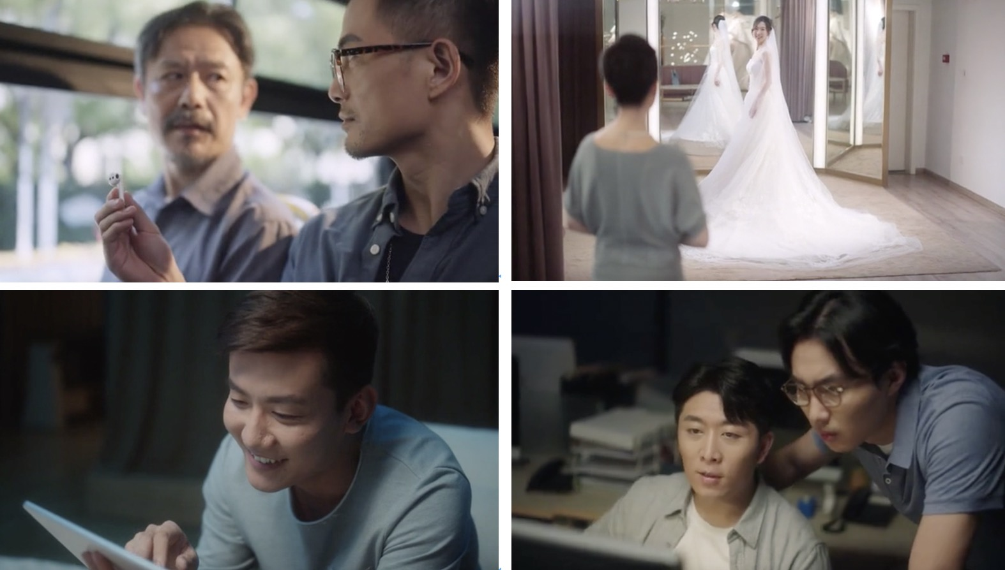
*视频链接：
华为音乐篇、华为钱包篇、华为云空间篇、华为应用市场篇
- 延伸用户故事
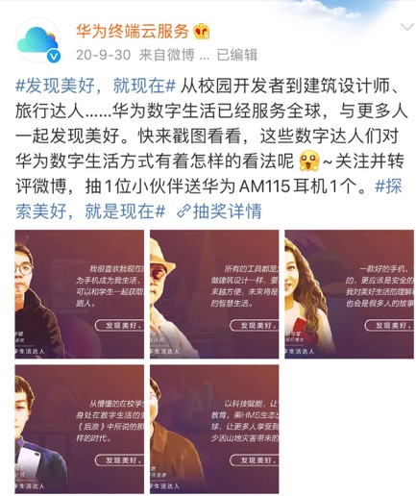
2、从社交平台、短视频平台到信息流展示，布局丰富传播渠道，系列短片及海报等发布在微博、抖音、 西瓜视频、今日头条等平台，自带话题传播点，视频营销实现创意内容驱动。
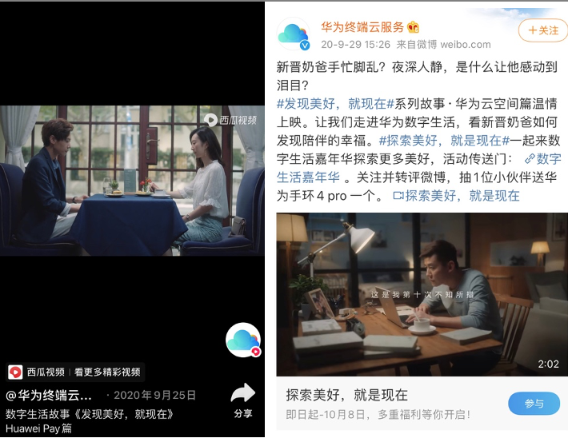
微博、抖音平台
3、借社会热点与生活话题，关于父爱、相亲、奋斗、奶爸等热点话题引发网友大量的情感共鸣，带动自来水效应，实现内容共创。微博平台12位科技、情感博主齐线发声，引发网友优质UGC自主互动讨论，阅读量1564万+；微头条平台科技、Vlog等领域44位kol围绕美好数字生活内容，触及网友情感点，阅读量203万+；
- 多平台统一话题聚集声量
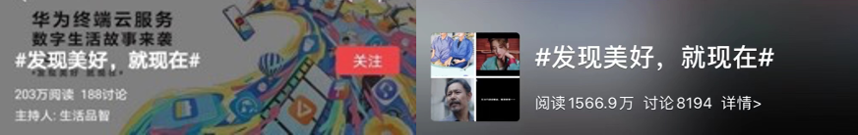
- KOL助攻
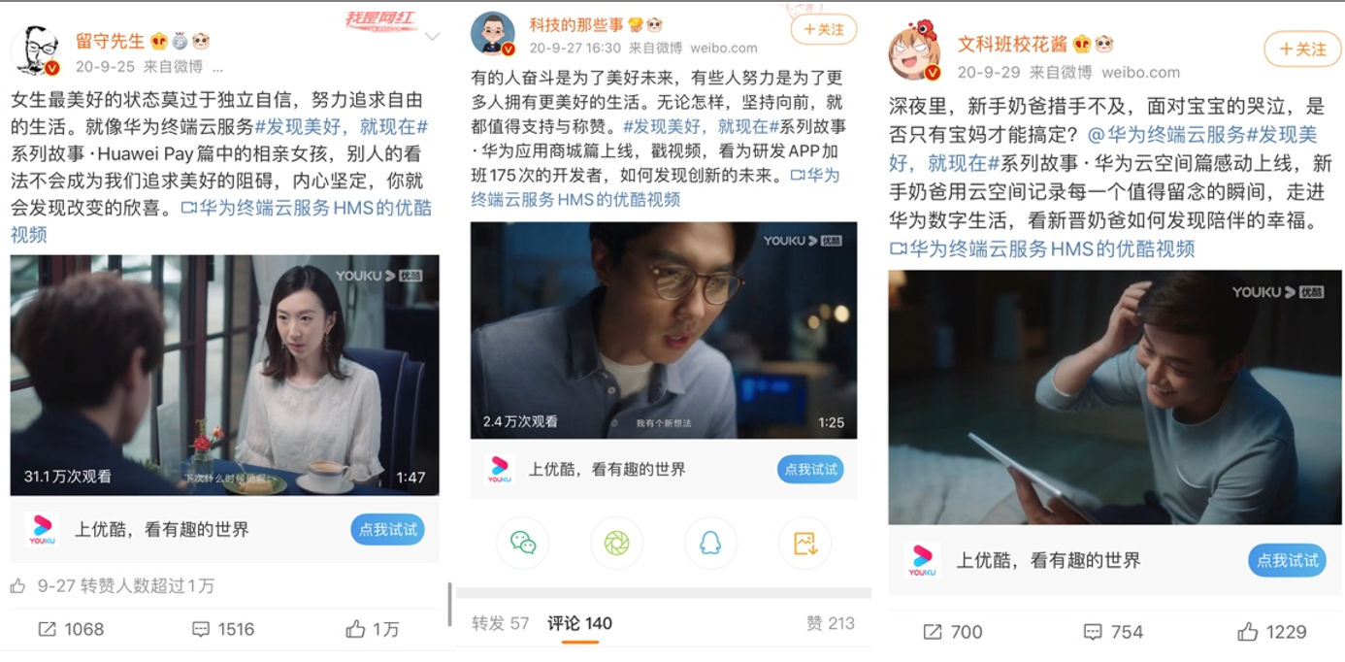
- 网媒热议
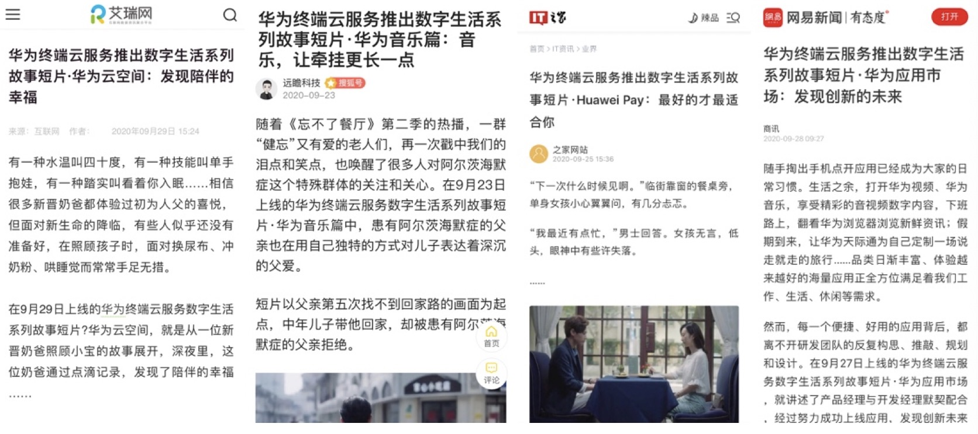
- 话题引发用户共鸣
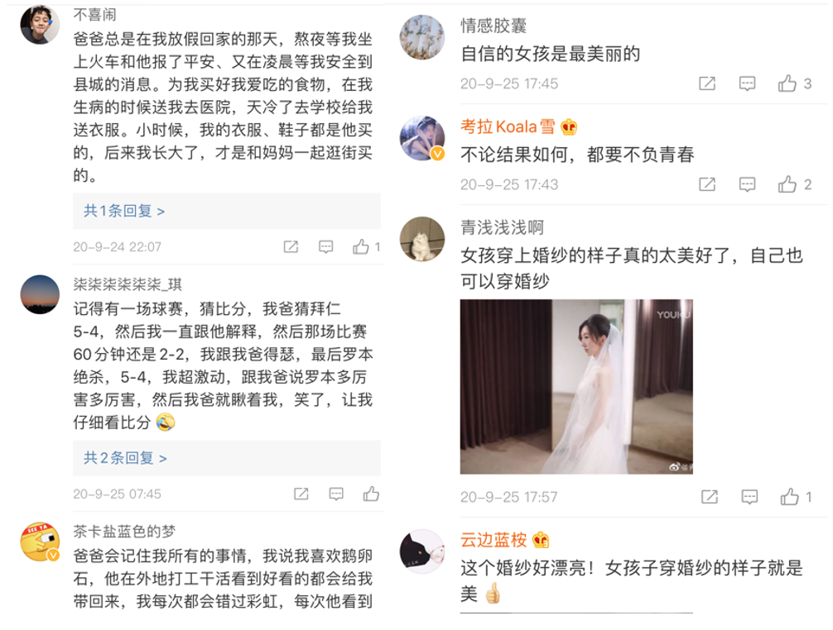

营销效果与市场反馈
1、通过社交平台、短视频平台、信息流等多渠道传播，完整短片4部，预告片1部，总播放量319万+；
2、相关稿件报道被五大门户APP、新华网、中国青年网、环球网等位置推荐，PR总曝光量5154万+；
3、激发外围KOL及花粉传播活力，科技、生活、情感、文娱、Vlog等领域KOL齐发声，精准触达多圈层。微博12位KOL发声，相关话题#发现美好，就现在#阅读量1564万+；微头条平台44位kol围绕美好数字生活内容，触及网友情感点，阅读量203万+；
4、持续释放声量，传播热度表现突出，微博、今日头条话题引发广泛网友共鸣并自主互动讨论，有效强化了受众对产品卖点及品牌价值的正向感知。

